计算机网络实验报告

--DNS配置和DNSSEC篇

学校：哈尔滨工业大学

班级：11403202

学号：1140320206

姓名：霍峻杰

实验3.1

一、实验题目:

BIND安装、配置与运行

* 安装Virtualbox，Ubuntu14.04，英文，支持ssh登录
* 安装BIND9.9，配置BIND，建立多个zone，启动named
* 运行dig查询上一步建立zone内域名
* 用dig迭代查询一个域名，分析输出

二、实验原理：

Ubuntu用apt-get install, CentOS用yum install安装bind。注意两个系统的默认安装位置不一样，原理相近，开始用的CentOS7配置的DNS，实验截图截的是Ubuntu版本。

ZONE文件：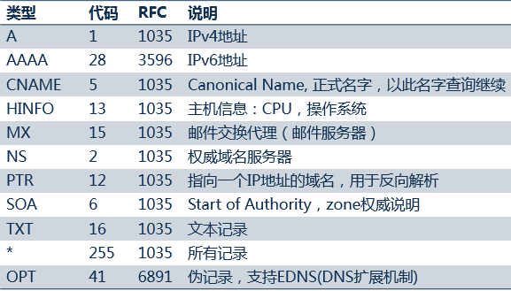

Named.conf文件配置及解析：

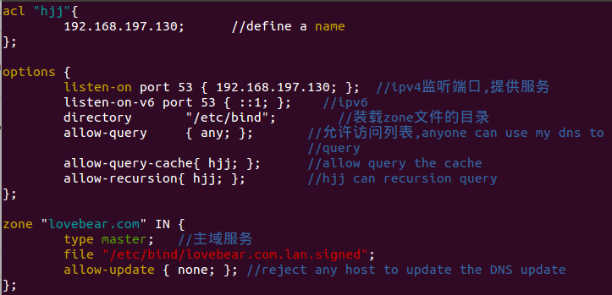

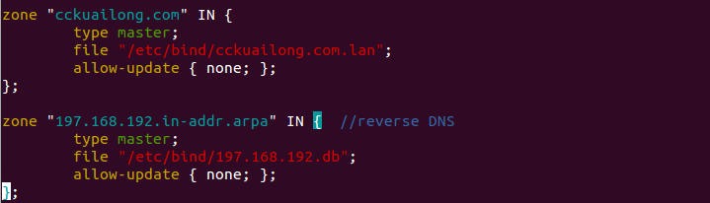

Zone文件

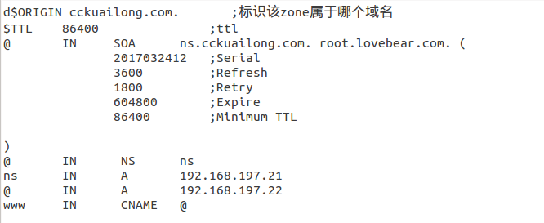

三、实验结果:

1. 查询lovebear.com：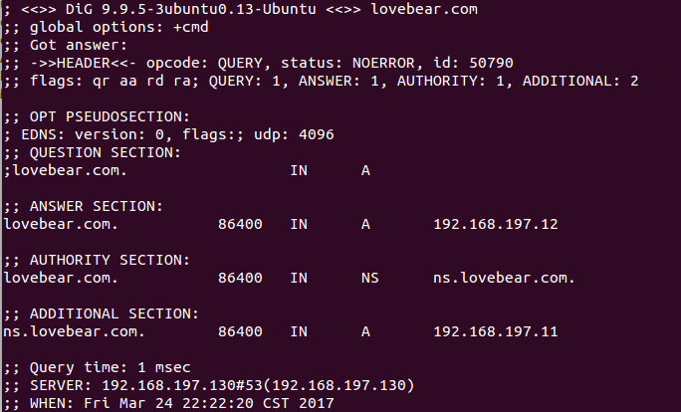

2. 查询[www.cckuailong.com](http://www.cckuailong.com)

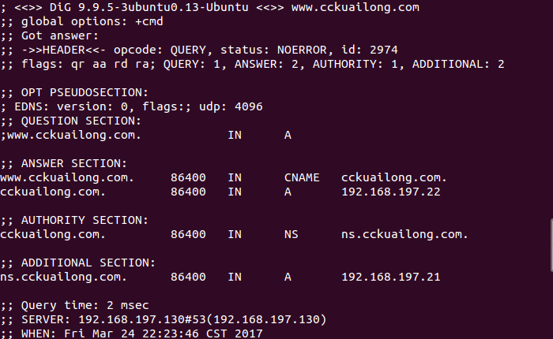

3. 反向DNS解析

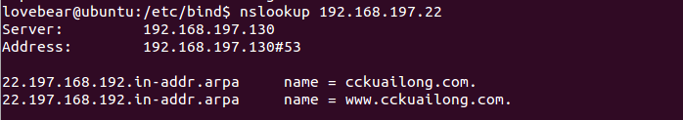

4. dig迭代查询cckuailong.com

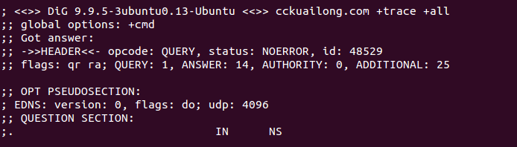

询问根服务器是什么

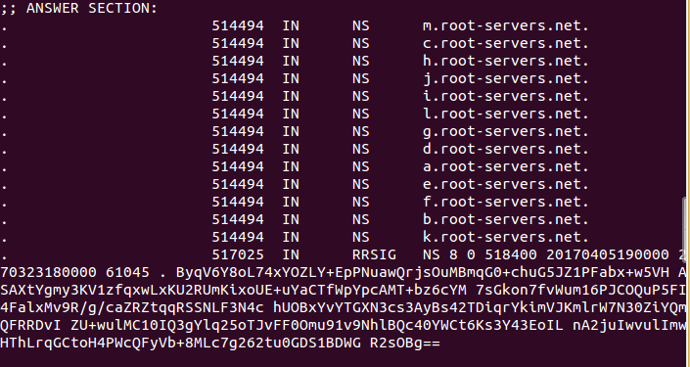

回答根服务器域名

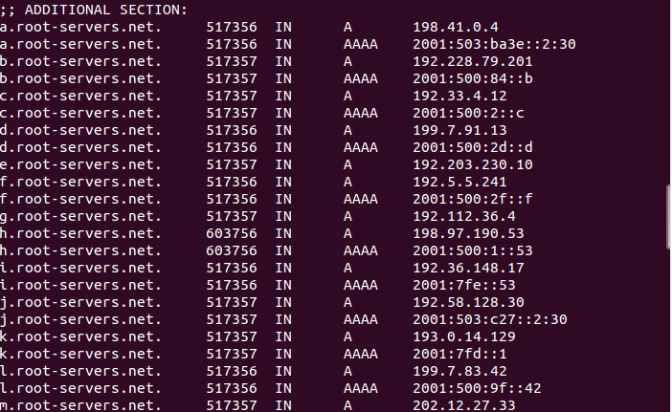

附加信息，根服务器ip地址

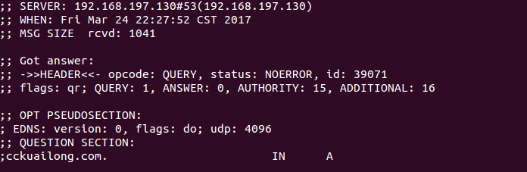

域名服务器ip：192.168.197.130：53（本机ip）

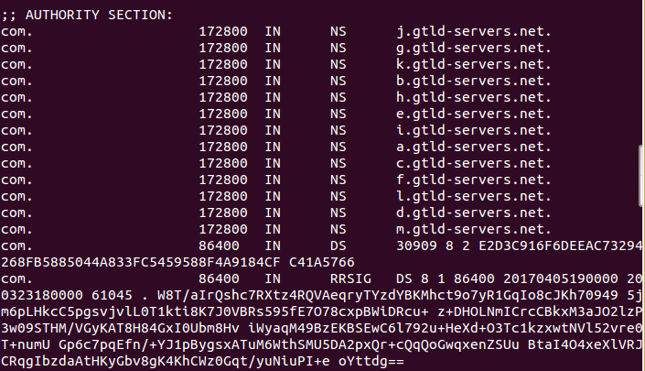

其他权威服务器信息，.com域名服务器

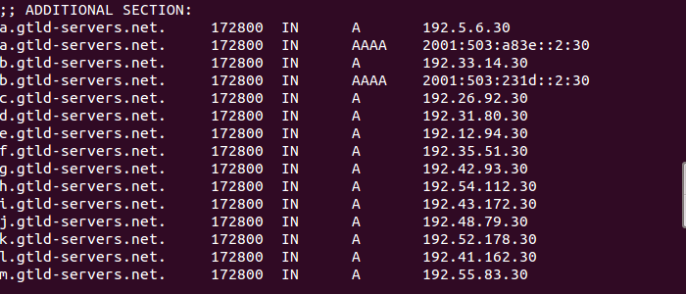

附加信息，.com域名服务器ip地址

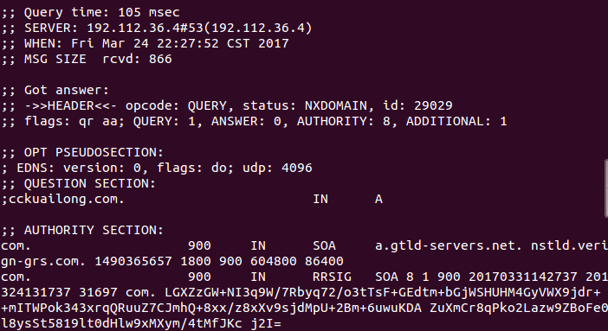

Cckuailong.com权威服务器

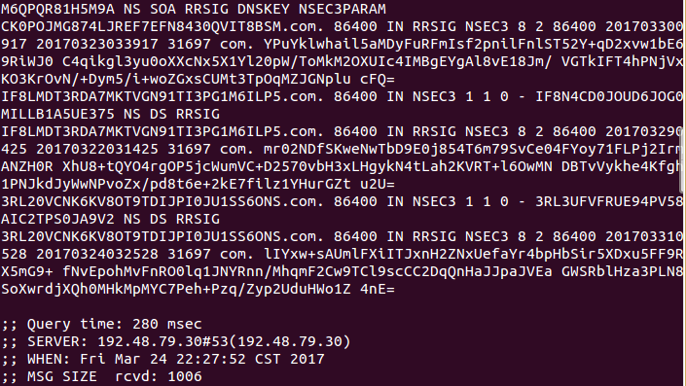

实验3.2

一、实验题目:

DNSSEC配置与运行

* 生成DNSKEY，对实验1.1中建立的zone签名
* 运行dig查询上一步建立zone域名
* 用dig迭代查询另外一个支持DNSSEC的域名

二、实验原理：

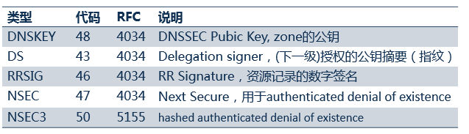

DNSKEY分离为ksk,zsk

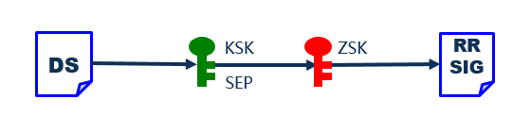

签名

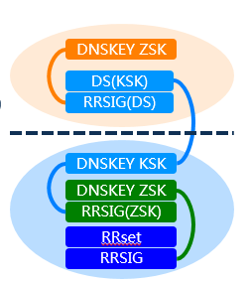

三、实验结果：

1. 产生KSK密钥：

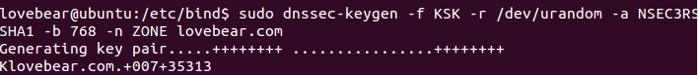

2. 产生ZSK密钥：

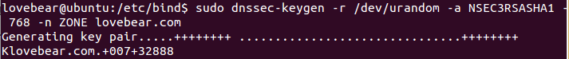

3. 在zone中加入key：



4. 对zone签名：

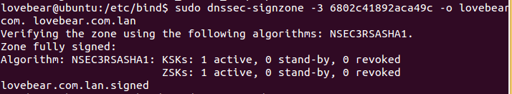

5. 部署签名：



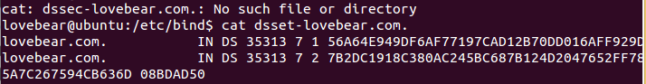

6. 重启bind服务：

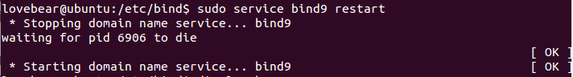

7. dig测试：（dig lovebear.com +dnssec）

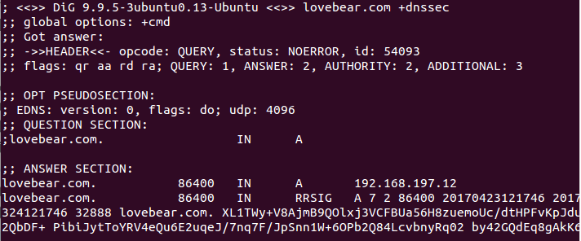

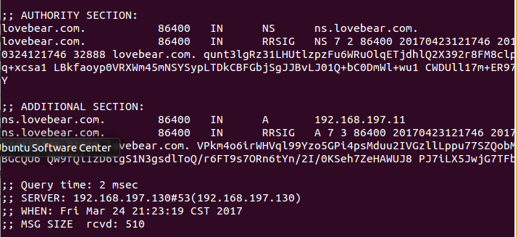

8. sigchase测试：

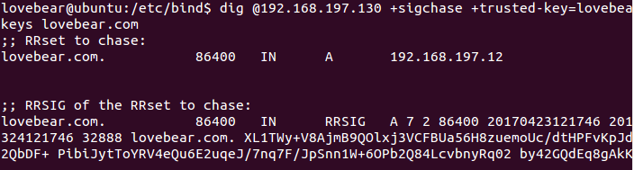

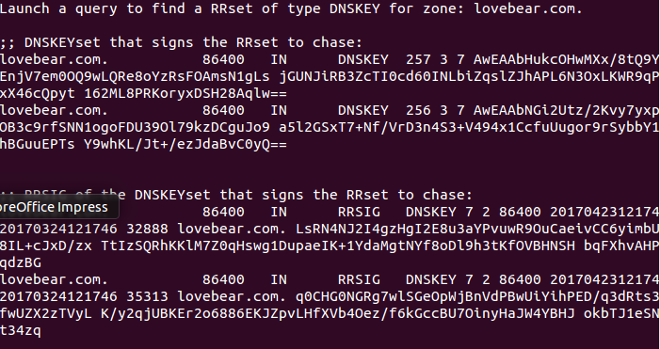

9. 用 dig 迭代查询另外一个支持 DNSSEC 的域名

（dig [www.lovebear.top](http://www.lovebear.top) +dnssec +trace +all）

